SULIT

NAMA PENUH : ........................................................................................

NO. KAD PENGENALAN: .................................... TINGKATAN: ...............

SEKOLAH MENENGAH KEBANGSAAN
33700 PADANG RENGAS, PERAK

PEPERIKSAAN PERCUBAAN SPM 2019
GEOGRAFI 2280/2
Kertas 2
OGOS
2 Jam Dua jam

JANGAN BUKA KERTAS SOALAN INI SEHINGGA DIBERITAHU
1. Kertas soalan ini mengandungi dua bahagian:
Bahagian A dan Bahagian B.
2. Jawab semua soalan daripada Bahagian A
dan tiga soalan daripada Bahagian B.
3. Jawapan Bahagian A hendaklah ditulis di
dalam ruang yang disediakan dalam kertas
soalan.
4. Jawapan Bahagian B hendaklah ditulis pada
kertas jawapan berasingan yang disediakan.
5. Kertas soalan ini hendaklah diikat dan dihantar
bersama-sama dengan kertas jawapan untuk
Bahagian B.
6. Soalan graf hendaklah dijawab di atas kertas
graf
7. Anda dibenarkan menggunakan kalkulator
saintifik dan alat geometri
Untuk Kegunaan Pemeriksa
Bahagian | Soalan | Markah
A | 1
 | 2
 | 3
 | 4
 | 5
 | 6
 | 7
B | 8
 | 9
 | 10
 | 11
Jumlah
Disediakan Oleh:

Guru Mata Pelajaran
Disemak Oleh:

Guru Kanan Kemanusiaan

Kertas soalan ini mengandungi 9 halaman bercetak

2280/2 [Lihat halaman sebelah]
SULIT
Bahagian A
[40 markah]
Jawab semua soalan.
Soalan 1 hingga soalan 5 berdasarkan peta topo siri 2280/2/2018 yang disediakan. Kaji peta ini dengan teliti sebelum menjawab soalan berikut.

1 (a) Nyatakan arah Kg Pahit dari Kg Alur Kukur.
………………………………………………………………………………………………………………………………………………. [1 markah]
(b) Nyatakan rujukan grid 6 angka tanda tinggi 38 Bkt. Jeram di dalam peta?
………………………………………………………………………………………………………………………………………………. [2 markah]
2 (a) Berapakah bearing Bukit Lentik (RG858523) dari jambatan kayu (RG852542)?
……………………………………………………………………………………………………………………………………………….. [2 markah]
(b) Azura tinggal di simpang tiga Kg. Pesisir (RG905545) , beliau pergi ke rumah rakannya di
simpang tiga Kg. Halwa (RG892555). Berapakah jarak sebenar perjalanan Azura pergi dan
balik?
……………………………………………………………………………………………………………………………………………… [2 markah]
Soalan 3 berdasarkan segi empat grid berikut.
51
52
93
92

3. Mengapakah pola petempatan di dalam segi empat grid diatas di bina sedemikian?
……………………………………………………………………………………………………………………………………………… ……………………………………………………………………………………………………………………………………………… ………………………………………………………………………………………………………………………………………………. [3 markah]
Soalan 4 berdasarkan segi empat grid di bawah
50
52
84
82

4 Terangkan kepentingan tumbuhan semulajadi dalam segi empat grid di atas kepada alam sekitar.
……………………………………………………………………………………………………………………………………………… ……………………………………………………………………………………………………………………………………………… ……………………………………………………………………………………………………………………………………………… ………………………………………………………………………………………………………………………………………………. [4 markah]
5 (a) Namakan bentuk muka bumi yang terdapat dalam segi empat grid 8652?
………………………………………………………………………………………………………………………………………………. [1 markah]
(b) Pada pendapat anda apakah kegiatan ekonomi yang sesuai dimajukan di5(a) ?
……………………………………………………………………………………………………………………………………………….
………………………………………………………………………………………………………………………………………………. [2 markah]
(c) Sekiranya kawasan tersebut dibangunkan, nyatakan tiga kesan pembangunan tersebut
terhadap alam sekitar ?
……………………………………………………………………………………………………………………………………………… ……………………………………………………………………………………………………………………………………………… ……………………………………………………………………………………………………………………………………………….
[3 markah]

Soalan 6 berdasarkan foto di bawah.
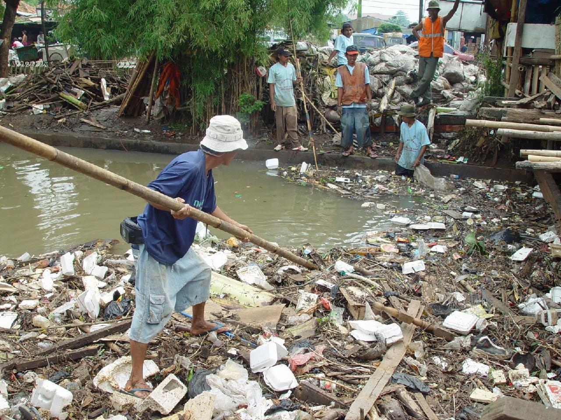

6 (a) Berdasarkan gambar diatas namakan jenis pencemaran yang terjadi.
………………………………………………………………………………………………………………………………………………. [1 markah]
6 (b) Jelaskan punca yang menyebabkan pencemaran di dalam foto di atas.?
……………………………………………………………………………………………………………………………………………… ………………………………………………………………………………………………………………………………………………
[2 markah]
6(c) Jelaskan kesan pencemaran di soalan 6(a) kepada manusia.
…………………..……………………………………………………………………………………………………………………………
………………..………………………………………………………………………………………………………………………………
………………..………………………………………………………………………………………………………………………………
[4 markah]
6(d) Sekiranya anda sebagai seorang ketua kampung di kawasan tersebut, cadangkan langkah-
langkah yang perlu diambil bagi mengatasi masalah pencemaran tersebut.
- …………………………………………………………………………………………………………………………………
- ………………………………………………………………………………………………………………………………..
- ………………………………………………………………………………………………………………………………..
[3 markah]
Soalan 7 berdasarkan gambar foto di bawah.
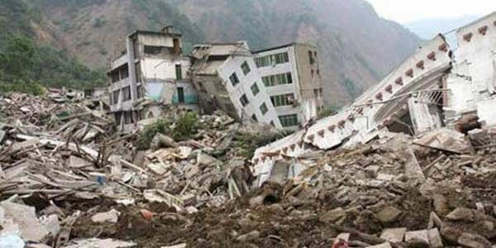

7(a) Namakan fenomena alam yang berlaku di dalam foto di atas?
……………………………………………………………………………………………………………………………………………….. [1 markah]
7(b) Nyatakan dua punca yang menyebabkan berlakunya fenomena alam tersebut?
- …………………………………………………………………………………………………………………………………
- ………………………………………………………………………………………………………………………………… [2 markah]

7(c) Terangkan kesan berlakunya fenomena tersebut kepada manusia dan alam sekitar?
……………………………………………………………………………………………………………………………………………… ……………………………………………………………………………………………………………………………………………… ……………………………………………………………………………………………………………………………………………… [3 markah]
7(d) Kemukakan langkah yang boleh dilakukan untuk mengurangkan risiko akibat fenomena tersebut.
……………………………………………………………………………………………………………………………………………… ……………………………………………………………………………………………………………………………………………… ……………………………………………………………………………………………………………………………………………… ………………………………………………………………………………………………………………………………………………. [4 markah]

Bahagian B
[60 markah]
Jawab tiga soalan sahaja.
8(a) Senaraikan jenis sumber tanih yang terdapat di Malaysia. [4 markah]
(b) Jelaskan kepentingan penggunaan sumber tanih terhadap pembangunan ekonomi di Malaysia. [4 markah]
(c) “Penerokaan sumber tanih tanpa kawalan di Malaysia telah memberi impak yang besar terhadap alam sekitar”. Setujukah anda dengan pernyataan tersebut. Kemukakan pandangan anda. [6 markah]

(d) Kemukakan cadangan yang boleh diambil dalam melestarikan sumber tanih di Malaysia menjelang tahun 2025. [6 markah]

9 Jadual 1 menunjukkan aliran masuk migrasi di Malaysia dari tahun 2012 hingga tahun 2017
Tahun | Jumlah migrasi (ribu orang)
2012 | 40
2013 | 80
2014 | 184
2015 | 210
2016 | 250
2017 | 320

- Lukis sebuah graf bar yang sesuai untuk menunjukkan jumlah aliran migrasi masuk ke Malaysia dari tahun 2012 hingga tahun 2017. Gunakan skala 1 cm mewakili 50 ribu orang.
[ 8 markah]

- Pada pendapat anda, wajarkah kemasukan migrasi ke Malaysia di kawal? Jelaskan alasan anda. [6 markah]

- Jelaskan langkah-langkah mengatasi masalah setinggan kesan daripada migrasi di bandar?
[6 markah]

10 Foto di bawah menunjukkan pengangkutan moden di Malaysia iaitu Laluan Rel Pantai Timur (ECRL)

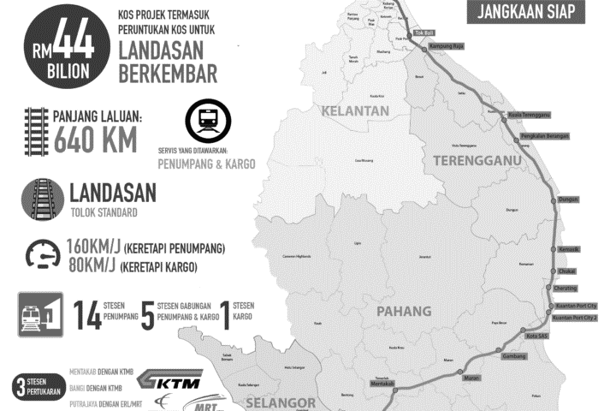
(a) Merujuk kepada Rajah di atas, mengapa pengangkutan di atas dapat dimajukan di Malaysia?
[ 4 markah]
(b) Jelaskan mengapa pembinaan lebuh raya dapat meningkatkan sosioekonomi Malaysia?
[6 markah]
- Jelaskan kemungkinan yang akan berlaku sekiranya pembinaan di 10(a) tidak disertakan dengan langkah pemeliharaan yang efisyen? [6 markah]

- Sebagai seorang pengurus projek ECRL, huraikan tindakan yang boleh anda ambil untuk

mengatasi kesan pembinaan Laluan Rel Pantai Timur terhadap alam sekitar dan manusia.
[4 markah]

11 (a) Di atas peta 1, dihalaman 8, namakan :
(i) Pulau peranginan P
(ii) Tanah Tinggi Q
(iii) Gua bertanda R
(iv) Taman Negara S

(b) Mengapakah kawasan tanah tinggi sangat penting kepada kegiatan pertanian di Malaysia?
[4 markah]
(c) Mengapakah kegiatan pertanian di kawasan tanah tinggi mengakibatkan tanah runtuh?
[6 markah]
(d) Wajarkah kerajaan menghadkan kegiatan pertanian di kawasan tanah tinggi di Malaysia. Berikan alasan anda? [6 markah]

GEOGRAFI KERTAS 2
Soalan No.11 (a)

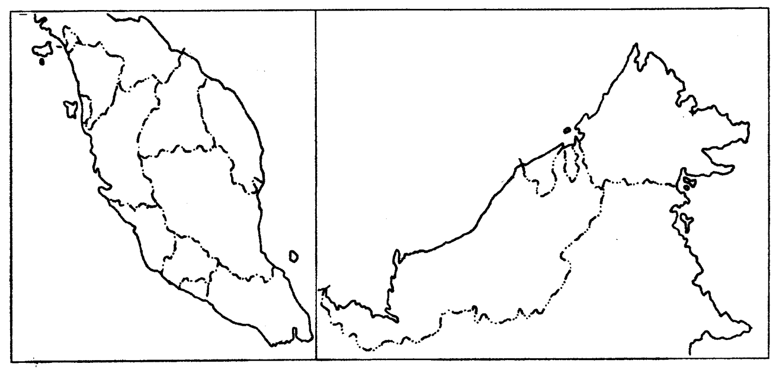
Peta Malaysia

S

Q
•

R
•

S
P
•

P |  | R
Q |  | S

